

**Πανεπιστήμιο Δυτικής Αττικής**

Βάσεις Δεδομένων Ι

**Ενότητα 1:** Εργαστήριο προσανατολισμού (orientation): Δημιουργία και διαχείριση σχεσιακής βάσης δεδομένων με πραγματικά Προϊόντα Διαχείρισης Βάσης Δεδομένων (Data Base Management Systems)

Χ. Σκουρλάς

Τμήμα Μηχανικών Πληροφορικής και Υπολογιστών

Περιεχόμενα

1. Εισαγωγή στις σχεσιακές βάσεις δεδομένων 2

2. Εισαγωγή στη χρήση των προϊόντων Oracle και MySQL 3

3. Συγκριτικός Πίνακας διαφορών MySQL, Oracle 7

4. Εγκατάσταση (installation) 7

5. Χρήση του προϊόντος της MySQL 8

Στόχος του εργαστηρίου είναι η εξοικείωση με τη δημιουργία και τη διαχείριση μίας απλής σχεσιακής βάσης δεδομένων με πραγματικά Προϊόντα Διαχείρισης Βάσης Δεδομένων (Data Base Management Systems). Το εργαστήριο εστιάζει και στην επισήμανση των διαφορών στην περίπτωση υλοποίησης με χρήση των προϊόντων mySQL και Oracle. Επιπλέον, δίδονται στοιχεία για την εγκατάσταση προϊόντων διαχείρισης βάσης δεδομένων. Μετά την επεξεργασία του εργαστηρίου ο φοιτητής θα έχει εγκαταστήσει προϊόντα για την παραπέρα άσκηση του και θα έχει κατανοήσει τα θέματα δημιουργίας βάσης δεδομένων στα δύο προϊόντα.

**Λέξεις Κλειδιά:** Σχεσιακή βάση δεδομένων (Relational database), Προϊόντα Διαχείρισης Βάσης Δεδομένων (Data Base Management Systems), mySQL, Oracle, Εγκατάσταση (installation) προϊόντων Διαχείρισης Βάσης Δεδομένων.

# Εισαγωγή στις σχεσιακές βάσεις δεδομένων

**Τι είναι σχεσιακό μοντέλο δεδομένων και σχεσιακή βάση δεδομένων**

Το Σχεσιακό μοντέλο δεδομένων, σύμφωνα με την Ορολογία του Codd που το πρότεινε, αποθηκεύει τα δεδομένα σε σχέσεις (Relations). Κάθε σχέση αποτελείται από χαρακτηριστικά (attributes) και τα δεδομένα της καταχωρίζονται σε πλειάδες (tuples).

|  |  |  |  |  |  |  |
| --- | --- | --- | --- | --- | --- | --- |
|  | |  |  |  |  |  |
|  | |  | Attribute |  |  |  |
|  |  |  |  |  |  |
|  |  |  |  |  |  |
| Tuple |  |  |  |  |  |
|  | |  |  |  |  |  |

< ------------------------------- Relation ----------------------------------- >

Το Σχεσιακό μοντέλο δεδομένων, σύμφωνα με την Ορολογία των Προϊόντων Διαχείρισης Βάσης Δεδομένων, αποθηκεύει τα δεδομένα σε σχέσεις πίνακες (tables). Κάθε πίνακας αποτελείται από στήλες (columns) και τα δεδομένα καταχωρίζονται σε γραμμές (rows).

|  |  |  |  |  |  |  |
| --- | --- | --- | --- | --- | --- | --- |
|  | |  |  |  |  |  |
|  | |  | **Column** |  |  |  |
|  |  |  |  |  |  |
|  |  |  |  |  |  |
| **Row** |  |  |  |  |  |
|  | |  |  |  |  |  |

**< ------------------------------- Table --------------------------------------- >**

**Βάση δεδομένων προσωπικού εταιρείας που θα χρησιμοποιήσουμε στη συνέχεια.**



**Να πως θα βλέπαμε τη βάση δεδομένων στο προϊόν MySQL Σχεσιακή βάση δεδομένων my_first_db**

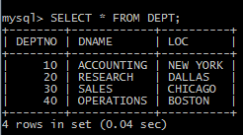

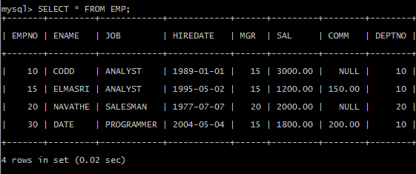

# Εισαγωγή στη χρήση των προϊόντων Oracle και MySQL

**Εισαγωγή στη χρήση της Oracle**

**Δημιουργήστε τους δύο πίνακες και εισάγετε στοιχεία.**

CREATE TABLE DEPT(DEPTNO NUMBER(2) NOT NULL,

DNAME VARCHAR2(14), LOC VARCHAR2(14));

CREATE TABLE EMP(EMPNO NUMBER(4) NOT NULL, ENAME VARCHAR2(10),

JOB VARCHAR2(25), HIREDATE DATE, MGR NUMBER(4),

SAL NUMBER(7,2), COMM NUMBER(7,2),

DEPTNO NUMBER(2));

INSERT INTO DEPT(DEPTNO, DNAME, LOC)

VALUES (10, 'ACCOUNTING', 'NEW YORK');

INSERT INTO EMP

VALUES (10, 'CODD', 'ANALYST', '01/01/1989', 15, 3000, NULL, 10);

**Δείτε τα στοιχεία των πινάκων της βάσης.**

SELECT * FROM EMP;

SELECT * FROM DEPT;

**Διαγράψτε τους πίνακες**

DROP TABLE EMP;

DROP TABLE DEPT;

**Εισαγωγή στη χρήση της mySQL**

**Να πως διαγράφετε μία βάση.**

DROP DATABASE NEW_PERSONNEL;

**Δημιουργήστε τη βάση.**

CREATE DATABASE new_personnel;

**Χρησιμοποιήστε τη βάση.**

USE new_personnel;

**Δημιουργήστε τους δύο πίνακες.**

CREATE TABLE DEPT(DEPTNO INT(2) NOT NULL,

DNAME VARCHAR(14), LOC VARCHAR(14));

CREATE TABLE EMP(EMPNO INT(4) NOT NULL,

ENAME VARCHAR(10), JOB VARCHAR(25),

HIREDATE DATE, MGR INT(4), SAL FLOAT(7,2), COMM FLOAT(7,2),

DEPTNO INT(2));

**Δείξτε τους πίνακες**

SHOW TABLES;

**Εισάγετε στοιχεία στους δύο πίνακες.**

INSERT INTO DEPT(DEPTNO, DNAME, LOC)

VALUES (10, 'ACCOUNTING', 'NEW YORK');

INSERT INTO EMP

VALUES (10, 'CODD', 'ANALYST', '1989/01/01', 15, 3000, NULL, 10);

SELECT * FROM EMP;

SELECT * FROM DEPT;

**Δείτε τα στοιχεία των πινάκων της βάσης.**

SELECT * FROM EMP;

SELECT * FROM DEPT;

**Πως θα διαγράψετε τους πίνακές σας**

DROP TABLE EMP;

DROP TABLE DEPT;

**Αν θέλετε μπορείτε να ορίσετε τους πίνακες με κύρια κλειδιά (primary key) και ξένα κλειδιά (foreign key).**

DROP DATABASE IF EXISTS my_first_db;

CREATE DATABASE my_first_db;

USE my_first_db;

CREATE TABLE DEPT(DEPTNO INT(2) NOT NULL, DNAME VARCHAR(14),LOC VARCHAR(14), PRIMARY KEY(DEPTNO));

CREATE TABLE EMP(EMPNO INT(4) NOT NULL,ENAME VARCHAR(10),JOB VARCHAR(25), HIREDATE DATE, MGR INT(4), SAL FLOAT(7,2), COMM FLOAT(7,2),DEPTNO INT(2),

PRIMARY KEY(EMPNO), FOREIGN KEY(DEPTNO) REFERENCES DEPT(DEPTNO));

**Δείτε τους πίνακες της βάσης**

SHOW TABLES;

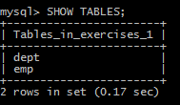

**Εισάγετε γραμμές (δεδομένα, στοιχεία) στους πίνακες**

INSERT INTO DEPT(DEPTNO, DNAME, LOC)VALUES (10, 'ACCOUNTING', 'NEW YORK');

INSERT INTO DEPT(DEPTNO, DNAME, LOC)VALUES (20, 'RESEARCH', 'DALLAS');

INSERT INTO DEPT(DEPTNO, DNAME, LOC)VALUES (30, 'SALES', 'CHICAGO');

INSERT INTO DEPT(DEPTNO, DNAME, LOC)VALUES (40, 'OPERATIONS', 'BOSTON');

INSERT INTO EMP VALUES(10,'CODD','ANALYST','1989/01/01', 15, 3000, NULL, 10);

INSERT INTO EMP VALUES(15,'ELMASRI','ANALYST','1995/05/02',15,1200, 150, 10);

INSERT INTO EMP VALUES(20,'NAVATHE','SALESMAN','1977/07/07',20,2000,NULL,20);

INSERT INTO EMP VALUES(30,'DATE','PROGRAMMER','2004/05/04',15,1800,200, 10);

**Δείτε τις γραμμές (δεδομένα, στοιχεία) των πινάκων**

SELECT * FROM DEPT;

SELECT * FROM EMP;

**Τύποι δεδομένων στο προϊόν MySQL (Data Types)**

Υπάρχουν τρεις βασικοί τύποι δεδομένων: Text types, Number types, Date types

**Text types:**

|  |  |
| --- | --- |
| **Τύπος δεδομένων** | **Περιγραφή** |
| CHAR(size) | Συμβολοσειρά σταθερού μήκους (fixed length string). Μέχρι 255 χαρακτήρες |
| VARCHAR(size) | Συμβολοσειρά μεταβλητού μήκους (variable length string) Μέχρι 255 χαρακτήρες |
| TINYTEXT | Συμβολοσειρά. Μέχρι 255 χαρακτήρες |
| TEXT | Συμβολοσειρά. Μέχρι 65,535 χαρακτήρες. |
| BLOB | Για BLOBs (Binary Large OBjects). Μέχρι 65,535 bytes |
| MEDIUMTEXT | Συμβολοσειρά. Μέχρι 16,777,215 χαρακτήρες |
| MEDIUMBLOB | Για BLOBs. Μέχρι 16,777,215 bytes |
| LONGTEXT | Συμβολοσειρά. Μέχρι 4,294,967,295 χαρακτήρες. |
| LONGBLOB | Για BLOBs. Μέχρι 4,294,967,295 bytes |

**Number types:**

|  |  |
| --- | --- |
| **Τύπος δεδομένων** | **Περιγραφή** |
| TINYINT(size) | -128 έως 127 (0 έως 255 UNSIGNED). |
| SMALLINT(size) | -32768 έως 32767 (0 έως 65535 UNSIGNED) |
| MEDIUMINT(size) | -8388608 έως 8388607 (0 έως 16777215 UNSIGNED) |
| INT(size) | -2147483648 έως 2147483647 (0 έως 4294967295) |
| BIGINT(size) | -9223372036854775808 έως 9223372036854775807 (0 έως 18446744073709551615 UNSIGNED) |
| FLOAT(size,d) | Πραγματικός αριθμός. Μέγιστος αριθμός ψηφίων size. Μέγιστος αριθμός δεκαδικών ψηφίων d. Η υποδιαστολή γράφεται με τελεία (.) |
| DOUBLE(size,d) | Ότι και ο τύπος δεδομένων FLOAT μόνο που επιτρέπει μεγαλύτερους πραγματικούς αριθμούς. |
| DECIMAL(size,d) | Όπως ο τύπος δεδομένων DOUBLE αλλά τα δεδομένα αποθηκεύονται ως συμβολοσειρές (string). |

**Date types:**

|  |  |
| --- | --- |
| **Τύπος δεδομένων** | **Περιγραφή** |
| DATE() | Ημερομηνία (YYYY-MM-DD). Από '1000-01-01' έως '9999-12-31' |
| DATETIME() | Ημερομηνία και ώρα (YYYY-MM-DD HH:MM:SS). Από '1000-01-01 00:00:00' έως '9999-12-31 23:59:59' |
| TIMESTAMP() | Τρέχουσα ημερομηνία και ώρα (YYYY-MM-DD HH:MM:SS). Από '1970-01-01 00:00:01' UTC έως '2038-01-09 03:14:07' UTC |
| TIME() | Ώρα (HH:MM:SS). Από '-838:59:59' to '838:59:59' |
| YEAR() | Διψήφιο ή τετραψήφιο έτος.  Τετραψήφιο: από έτος 1901 έως 2155.  Διψήφιο: 70 to 69, από 1970 έως 2069 |

Προσοχή! Αν χρησιμοποιήσουμε UNSIGNED attribute έχουμε ως τιμή 0 ή θετικό αριθμό.

Προσοχή! Αν χρησιμοποιήσουμε δήλωση INSERT ή δήλωση UPDATE ο τύπος δεδομένων timestamp καταχωρίζει αυτόματα τρέχουσα ημερομηνία και ώρα.

# Συγκριτικός Πίνακας διαφορών MySQL, Oracle

|  |  |
| --- | --- |
| **mySQL** | **Oracle** |
| CREATE DATABASE new_personnel; |  |
| USE new_personnel; |  |
| CREATE TABLE DEPT(DEPTNO INT(2) NOT NULL,  DNAME VARCHAR(14), LOC VARCHAR(14)); | CREATE TABLE DEPT(DEPTNO NUMBER(2) NOT NULL,  DNAME VARCHAR2(14), LOC VARCHAR2(14)); |
| CREATE TABLE EMP(EMPNO INT(4) NOT NULL,  ENAME VARCHAR(10), JOB VARCHAR(25),  HIREDATE DATE, MGR INT(4),  SAL FLOAT(7,2), COMM FLOAT(7,2),  DEPTNO INT(2)); | CREATE TABLE EMP(EMPNO NUMBER(4) NOT NULL,  ENAME VARCHAR2(10), JOB VARCHAR2(25),  HIREDATE DATE, MGR NUMBER(4),  SAL NUMBER(7,2), COMM NUMBER(7,2),  DEPTNO NUMBER(2)); |
| INSERT INTO DEPT(DEPTNO, DNAME, LOC)  VALUES (10, 'ACCOUNTING', 'NEW YORK');  INSERT INTO EMP  VALUES (10, 'CODD', 'ANALYST', '1989/01/01', 15, 3000, NULL, 10); | INSERT INTO DEPT(DEPTNO, DNAME, LOC)  VALUES (10, 'ACCOUNTING', 'NEW YORK');  INSERT INTO EMP  VALUES (10, 'CODD', 'ANALYST', '01/01/1989', 15, 3000, NULL, 10); |
| SELECT * FROM EMP;  SELECT * FROM DEPT; | SELECT * FROM EMP;  SELECT * FROM DEPT; |
| DROP TABLE EMP;  DROP TABLE DEPT; | DROP TABLE EMP;  DROP TABLE DEPT; |
| DROP DATABASE NEW_PERSONNEL; |  |
| SHOW TABLES; | SELECT * FROM Tab; |

Πίνακας 1. Συγκριτικός πίνακας διαφορών MySQL και Oracle

# Εγκατάσταση (installation)

Ο φοιτητής που θέλει να δοκιμάσει δηλώσεις (statements) SQL για τη διαχείριση σχεσιακών βάσεων δεδομένων μπορεί να εγκαταστήσει κάποιο προϊόν που διατίθεται ελεύθερα. Για παράδειγμα, μπορεί να εγκαταστήσει το προϊόν MySQL ή το προϊόν Oracle XE ή το προϊόν PostgreSQL. Η εγκατάσταση των προϊόντων μπορεί να γίνει εύκολα από τον ενδιαφερόμενο φοιτητή.

**Εγκατάσταση του προϊόντος mySQL**

Μπορούμε να κατεβάσουμε (Download) κάποια από τις τελευταίες version του προϊόντος, που διατίθεται ελεύθερα, από διάφορους ιστότοπους, π.χ. MySQL Community Downloads (<http://dev.mysql.com/downloads/mysql/>). Ακολουθούμε τις οδηγίες.

**Σε περίπτωση προβλήματος!**

Κατεβάστε παλαιότερη version, π.χ., MySQL 5.5.x, από τον ιστότοπο MySQL Community Downloads ( <https://dev.mysql.com/downloads/mysql/>). Για παράδειγμα:

* Διαλέξτε Windows (x86, 32-bit), MSI Installer 5.5.28 31.1M
* Στη φόρμα Begin Your Download - mysql-5.5.28-win32.msi διαλέξτε

No thanks, just start my download!

* Επιλέξτε set up type: Typical
* Επιλέξτε Launch the mySQL Instance Configuration Wizard
* Επιλέξτε Standard Configuration
* Επιλέξτε Install Windows service, Include Bin directory in Windows Path (Αν πρώτη φορά κάνετε εγκατάσταση και έχετε πολλά προβλήματα)
* Επιλέξτε Create an Anonymous Account (τότε όταν συνδέεστε με το προϊόν δε θα χρησιμοποιείτε password)
* Execute

**Συστήνουμε μαζί με την εγκατάσταση του προϊόντος mySQL να εγκαταστήσετε και κάποιο εργαλείο όπως:**

* MySQL workbench

<http://dev.mysql.com/downloads/mirror.php?id=410031>

# Χρήση του προϊόντος της MySQL

* Εκκινούμε το προϊόν σε Command Line Client (ή μέσα από τον Workbench client ή μέσα από άλλον client που εγκαταστήσατε).
* Πληκτρολογείτε το συνθηματικό σας, αν έχετε δηλώσει συνθηματικό κατά την εγκατάσταση (βέβαια καλό είναι να δηλώνετε συνθηματικά)
* Είσαστε έτοιμοι να γράψετε τις δηλώσεις σας.
* Αν έχετε γράψει τις δηλώσεις σε κάποιο αρχείο (καλή πρακτική) μπορείτε με copy-paste (σε “Command Line Client” χρησιμοποιήστε δεξιό click στο ποντίκι για τη λειτουργία paste) άμεσα να τις εκτελέσετε.
* Επίσης, αν έχετε προετοιμάσει κάποιο script εντολών δηλαδή αρχείο κειμένου που περιλαμβάνει τις δηλώσεις σας και έχει επέκταση .SQL (txt file, extension .SQL), δηλαδή ***file_name.SQL,*** μπορείτε να το εκτελέσετε με την εντολή SOURCE.

mysql> **source *file_name***

mysql> **\. *file_name***

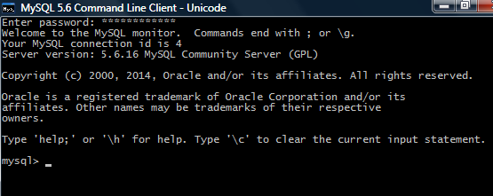

**mySQL Workbench**

Ένα από τα Μοντέλα της βάσης δεδομένων my_first_db που δημιουργούμε στον client mySQL Workbench.

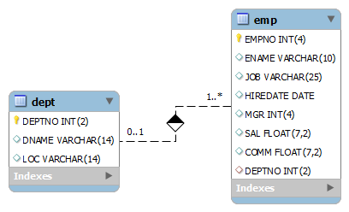

**Οδηγίες: Πως θα εργαστούμε με τους clients: mySQL monitor και mySQL workbench.**

**mySQL monitor**

Επιλέγετε mysql και δίνετε password

Απαντά με: SQL>

Πληκτρολογείτε και εκτελείτε τις δηλώσεις SQL.

Δημιουργήσατε τους πίνακες: dept, emp.

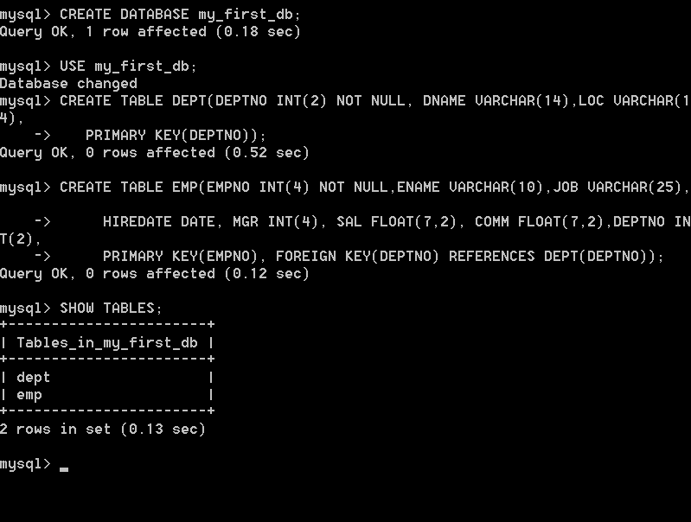

Μπορείτε να βγείτε από τον client αν πληκτρολογήσετε exit ή αν κλείσετε το παράθυρο.

**mySQL workbench**

Μπείτε στον client mySQL Workbench.

Επιλέξτε NEW CONNECTION και δημιουργήστε μια νέα σύνδεση στη βάση δεδομένων.

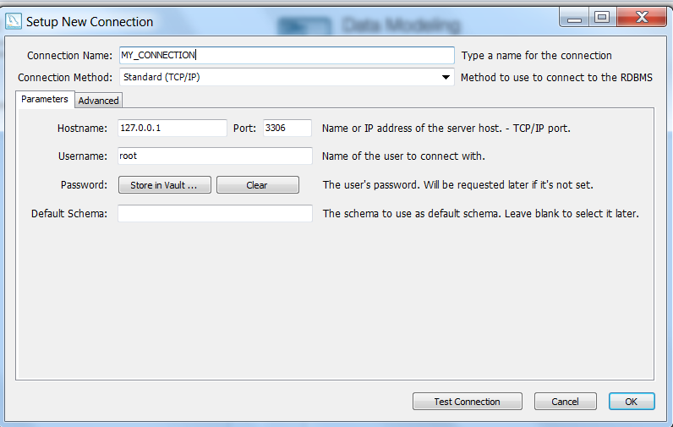 Μπορείτε να κάνετε έλεγχο (κουμπί Test Connection) ή απλά να ολοκληρώσετε τη δημιουργία της σύνδεσης.

Επιλέξτε CREATE EER MODEL FROM EXISING DATABASE.

Τότε σας ζητά να συνδεθείτε.

Συνδέεστε, δηλώνετε τη βάση σας και τελικά δημιουργεί το μοντέλο.

Μπορείτε να δείτε διάφορες μορφές του μοντέλου: MODEL-- >RELATIONSHIP NOTATION

Μπορείτε να αποθηκεύσετε την εικόνα του μοντέλου: FILE-- >EXPORT-- > EXPORT AS PNG

Μπορείτε να αποθηκεύσετε και το μοντέλο σας: FILE -- > SAVE MODEL AS

Κάθε φορά που θα κάνετε click στο όνομα του μοντέλου που σώσατε θα το βλέπετε στον client mySQL Workbench.

**Σημειώματα**

**Σημείωμα Αναφοράς**

Copyright Πανεπιστήμιο Δυτικής Αττικής, Χ. Σκουρλάς 2018. Χ. Σκουρλάς, «Βάσεις Δεδομένων Ι. Ενότητα 1: Εργαστήριο προσανατολισμού (orientation): Δημιουργία και διαχείριση σχεσιακής βάσης δεδομένων με πραγματικά Προϊόντα Διαχείρισης Βάσης Δεδομένων (Data Base Management Systems)». Έκδοση: 1.0. Αθήνα 2018.

Διαθέσιμο από τη δικτυακή διεύθυνση: [pyles.teiath.gr](https://ocp.teiath.gr/).

**Σημείωμα Αδειοδότησης**

Το παρόν υλικό διατίθεται με τους όρους της άδειας χρήσης Creative Commons Αναφορά, Μη Εμπορική Χρήση Παρόμοια Διανομή 4.0 [1] ή μεταγενέστερη, Διεθνής Έκδοση. Εξαιρούνται τα αυτοτελή έργα τρίτων π.χ. φωτογραφίες, διαγράμματα κ.λ.π., τα οποία εμπεριέχονται σε αυτό και τα οποία αναφέρονται μαζί με τους όρους χρήσης τους στο «Σημείωμα Χρήσης Έργων Τρίτων».



[1] http://creativecommons.org/licenses/by-nc-sa/4.0/

Ως **Μη Εμπορική** ορίζεται η χρήση:

* που δεν περιλαμβάνει άμεσο ή έμμεσο οικονομικό όφελος από την χρήση του έργου, για το διανομέα του έργου και αδειοδόχο
* που δεν περιλαμβάνει οικονομική συναλλαγή ως προϋπόθεση για τη χρήση ή πρόσβαση στο έργο
* που δεν προσπορίζει στο διανομέα του έργου και αδειοδόχο έμμεσο οικονομικό όφελος (π.χ. διαφημίσεις) από την προβολή του έργου σε διαδικτυακό τόπο

Ο δικαιούχος μπορεί να παρέχει στον αδειοδόχο ξεχωριστή άδεια να χρησιμοποιεί το έργο για εμπορική χρήση, εφόσον αυτό του ζητηθεί.

**Διατήρηση Σημειωμάτων**

* Οποιαδήποτε αναπαραγωγή ή διασκευή του υλικού θα πρέπει να συμπεριλαμβάνει:
* το Σημείωμα Αναφοράς
* το Σημείωμα Αδειοδότησης
* τη δήλωση Διατήρησης Σημειωμάτων
* το Σημείωμα Χρήσης Έργων Τρίτων (εφόσον υπάρχει)

μαζί με τους συνοδευόμενους υπερσυνδέσμους.

**Σημείωμα Χρήσης Έργων Τρίτων**

Το Έργο αυτό κάνει χρήση των ακόλουθων έργων: